**Входные и выходные данные:**

Входные:

Аудиозапись речи в формате WAV

Данные о голосах персонажей переозвучки.

Выходные:

Обработанная аудиозапись

**Структурная схема работы Веб-приложения:**

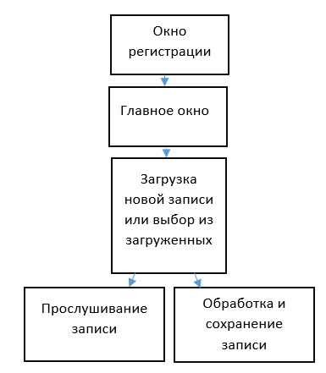

**Диаграмма объектов Веб-приложения:**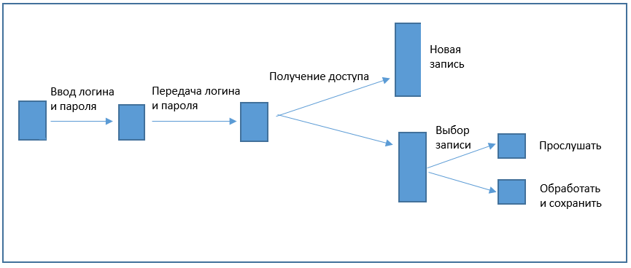

**Диаграмма переходов состояний интерфейса**

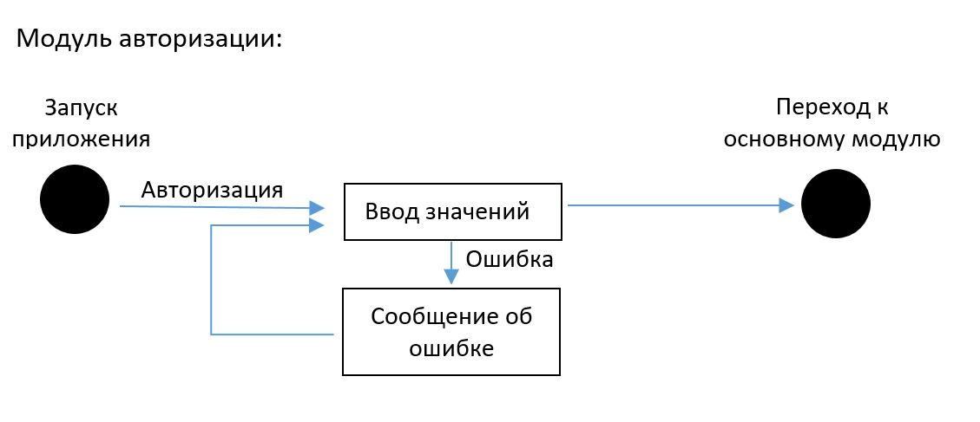

Основной модуль:

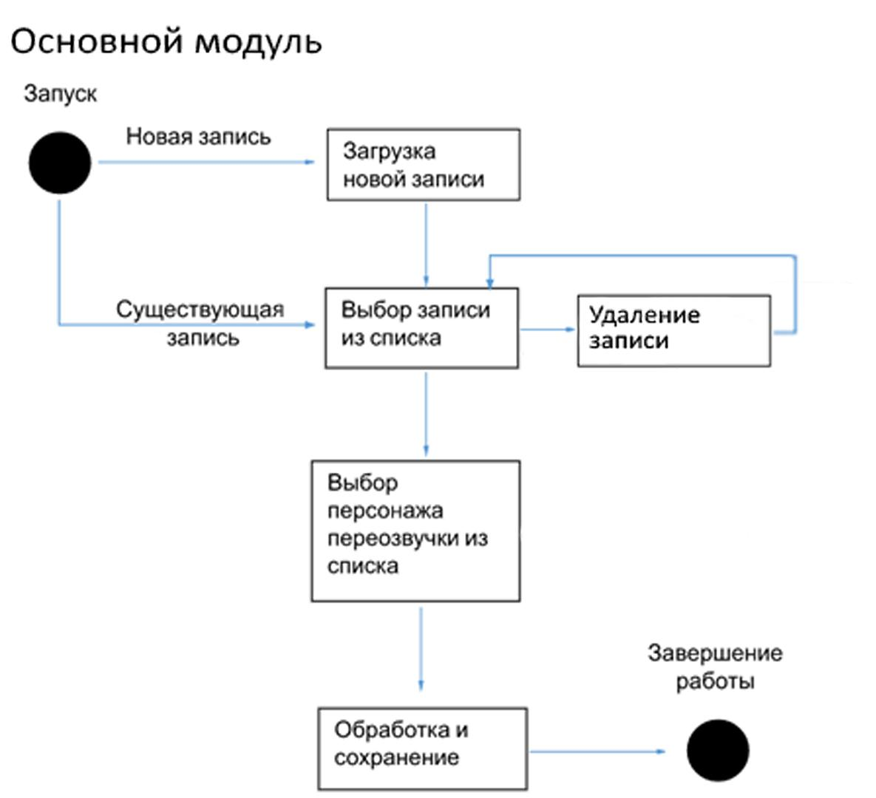

**Инфологическая модель базы данных:**

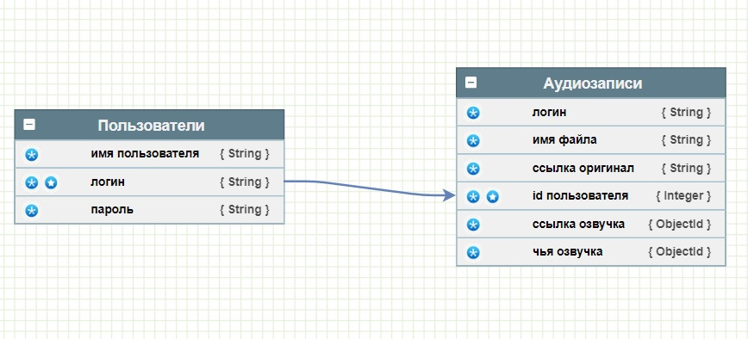

**Черновой прототип интерфейса:**

